EXMO. SR. PRESIDENTE DA CÂMARA MUNICIPAL DE SUMARÉ,

Indico ao Exmo. Sr. Prefeito Municipal, a ele solicitando, e este junto ao Departamento competente, para que seja feito, com a máxima urgência, Operação Tapa Buraco na Rua Maringá (antiga 3), no bairro Parque Residencial Salerno, pois o local está com muitos buracos em toda sua extensão, e trazendo riscos de acidentes aos veículos que se utilizam desta importante via da nossa cidade.

Frise-se que a presente solicitação é necessária, pois o risco de acidente é eminente tendo em vista que esta rua tem fluxo de veículos constante e faz parte do itinerário do transporte público coletivo municipal.

Sala de Sessões, 03 de fevereiro de 2025.

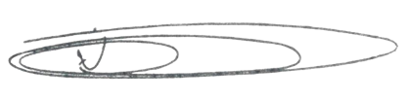

NEY DO GÁS
VEREADOR
Partido Verde – PV

